课教师 | 贺翠红 | 科目 | 数学 | 班级
校名 | 唐山迁安二中 | 课题 | 直觉的误导三点共线的探究 | 类别 | 复习课
课堂记录 |  |  |  | 听课随记
学习目标：  通过把实际问题转化成有关三点共线的数学模型，进一步了解数学建模思想。感受三点共线在解题中的重要作用，培养学生操作实践，观察，思考，猜想，验证的能力体会。直觉判断与演绎推理的关系。体数学知识来源于生活，服务于生活。热爱数学。  教学重点：感受三点共线在解题中的重要作用，培养学生操作实践，观察，思考，猜想，验证的能力，体现直觉判断与演绎推理的关系。  难点：把实际问题转化成有关三点共线的数学模型，进一步了解建模思想。  教学过程一：剪切拼接图形。把正方形拼成长方形。  活动二，走进中考，三道难度逐渐加大题型。  板书和课堂例题和习题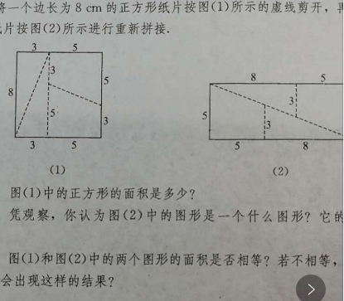知识点对应习题两道：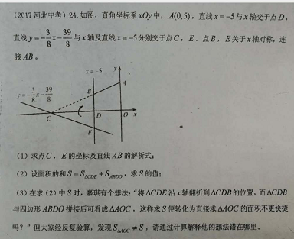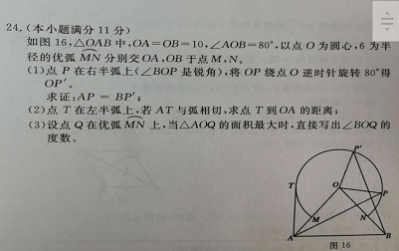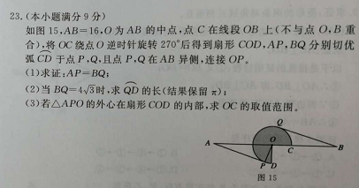 |  |  |  | 师提问，学生回答。环节紧凑，体现证明矩形的判定定理，思路清晰，过程严谨。  教学活动1正方形剪切拼成长方形。让学生自己动手操作，实践感知误差。小组活动讨论自由完成学生展示，方法多样，教师总结指导。
总结与反思：本节通过创设生活中的教学情景，让学生体会数学来源于生活。通过对具体题目的分析，采用动手操作，分组探究对三点共线的认识。体会直觉判断与演绎推理的关系，后来又会利用它解决现实生活中的一些实际问题，让学生感受到数学来源于生活培养。学习数学的能力和意识。教师既要有意识，有计划设计教学活动，引导学生体会数学之间的联系，感受数学的整体性。又要不断丰富解决问题策略，整堂课学生基本上都沿着教案的思路解决问题。
反思建议：几何体大屏展示，学生讲解，让更多的同学共同参与。本节综合性强，有实践活动，有几何图形，一次函数，轴对称，相似形，锐角三角函数等知识的综合运用。学生多种方法解答，老师指导总结。最后一题自己提出问题并解答，思维发散性强，要求高难度大，体现了学生基础知识熟练掌握的基础上综合运用能力的要求。

